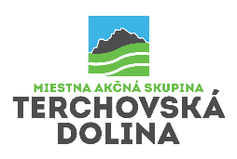
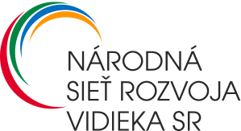
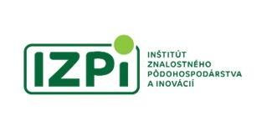
Prihláška do súťaže „Najkrajšia fotografia z územia MAS 2023“
Názov MAS: Miestna akčná skupina Terchovská dolina
Fotografie zasielame do kategórie  (zvolenú kategóriu označte X): |  | Názov fotografie (max. 50 znakov)/popis (max. 200 znakov)/meno autora:
 | 1. Naša príroda
 | 2. Naši ľudia
 | 3. Naše tradície
 | 4. Naša budúcnosť
 | 5. Naše „naj“
 | 6. Život v našej MAS
 | 7. Naše kroje
Štatutárny zástupca MAS / Manažér MAS: Ing. Viliam Mrázik/ Mgr. Peter Madigár

Kontaktná osoba:  Mgr. Peter Madigár |  | Tel./mobil/e-mail:  +421 917 978 756

- Do súťaže sa môže zapojiť miestna akčná skupina (ďalej len „súťažiaci“).
- Súťažiaci vyhlasuje, že je autorom fotografií, alebo má súhlas autora na ich použitie a zverejnenie. Zároveň vyhlasuje, že si nie je vedomý toho, že by akákoľvek tretia osoba jeho práva k fotografii spochybňovala alebo bránila ich zverejneniu.
- Súťažiaci poskytuje organizátorovi (rovnako aj tretím osobám spolupracujúcim s organizátorom) právo k použitiu fotografií, či už na propagáciu územia MAS, propagáciu súťaže, propagáciu PRV SR, a to bez časového obmedzenia. Súťažiaci súhlasí s publikovaním súťažných fotografií v tlačenej alebo elektronickej podobe bez nároku na honorár, a to bez časového obmedzenia.
- V súlade so zákonom č. 18/2018 Z. z. o ochrane osobných údajov a o zmene a doplnení niektorých zákonov podpisom prihlášky udeľujem súhlas Inštitútu znalostného pôdohospodárstva a inovácií, Akademická 4, 949 01 Nitra a Ministerstvu pôdohospodárstva a rozvoja vidieka SR, Dobrovičova 12, 812 66 Bratislava na spracovanie osobných údajov uvedených v prihláške do súťaže za účelom registrácie a evidencie súťažiaceho. Súčasne potvrdzujem, že uvedené údaje v rozsahu, v akom boli poskytnuté, sú pravdivé a správne. Taktiež potvrdzujem, že som bol informovaný/-á o práve tento súhlas so spracovaním osobných údajov kedykoľvek odvolať.
- Prihlášku a súťažné fotografie na CD/USB nosiči zasielajte na adresu: Inštitút znalostného pôdohospodárstva a inovácií, Akademická 4, 949 01 Nitra

Uzávierka prihlášok do súťaže je 12. júna 2023 (predĺžený termín do 19 júna 2023).
Dátum zaslania prihlášky: Podpis štatutárneho zástupcu/
manažéra MAS:
Pečiatka:

